初三综合练习题
物理（五）
一、选择题
注意：第1～9题中，每题只有一个选项正确。
1．一滴红墨水滴在一杯清水中，等一段时间后发现杯中的水全变红了，这一现象可以表明 （ ）
A．气体分子在不停地运动着
B．气体分子的运动是无规则的
C．气体分子之间有相互作用力
D．气体分子是非常小的
2．下列现象中，不属于利用惯性现象的是 （ ）
A．用手拍打衣服上的灰尘
B．锤头松了，将锤柄在地上撞击几下
C．动员采用助跑跳远
D．骑自行车时为了减速捏刹车闸
3．在操场上上体育课，体育老师发出的口令，近处的学生听到了，而远处的学生没有听清楚，其原因是 ( )
A．老师发出的声音音色不好
B．远处学生听到的声音响度小
C．老师发出的声音频率低
D．远处学生听到的声音振动幅度大
4．如图1所示的电路中，闭合开关S后，当滑片P
L
R
S
V
P
A
向右移动时，下列判断正确的是 ( )
A．电流表、电压表的示数都变小
B．电流表、电压表的示数都变大
C．电流表的示数变大，电压表的示数变小
D．电流表的示数变小，电压表的示数变大 图1
5．下列关于光现象的说法中正确的是 （ ）
A.日食和月食是由于光的反射引起的
B.高楼大厦的玻璃幕墙造成的光污染是由于光的漫反射引起的
C.“海市蜃楼”是光的折射现象
D.红色的牡丹花看上去为红色是由于它吸收红光、反射其它色光引起的

6．下列说法正确的是( )
A．电磁铁的磁性强弱与电流方向、电流大小和线圈匝数都有关
B．法拉第最先发现电磁感应现象，电动机就是根据电磁感应现象制成的
C．通电导体在磁场中的受力方向与导体中的电流方向和磁场方向有关
D．在电磁感应现象中，电能转化为机械能
7．小明一家开车去旅游，汽车匀速行驶在平直公路上。下列说法中正确的是( )
A．以路旁建筑物为参照物，他是运动的
B．汽车紧急刹车时，他向后倾
C．汽车受到的牵引力与阻力是一对相互作用力
D．关闭发动机后，汽车由于不受力的作用，最终将停下来
8．凸透镜的焦距是12cm，将物体放在主轴上距透镜中心7cm处，物体所成的像是 ( )
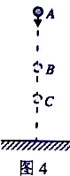
A．倒立、缩小的实像
图2
B．正立、放大的虚像
C．倒立、放大的实像
D．正立、等大的虚像
9．如图2所示，忽略空气阻力，由空中A处释放的小球
经过B、C两位置时具有相同的 （ ）
A．速度
B．动能
C．机械能
D．重力势能

注意：第10～12题中，每题至少有两个选项正确。
10．下列属于通过做功途径改变物体内能的是 ( )
A．两手相互摩擦，手发热
B．感冒发烧，用冷毛巾敷额头
C．炎热的夏天，柏油路面温度升高
D．用气筒给轮胎打气，气筒壁发热
11．用动滑轮提升物重，物体重180N，动滑轮重20N，绳重和摩擦不计。人对动滑轮的拉力为F，在F的作用下，物体以0.1m/s的速度匀速上升2m，则下列说法正确的是 （ ）
A. 拉力F做的功为400J
B. 动滑轮对物体做的功为720J
C．拉力F的功率为20W
D. 拉力F的大小为90N 图3

12．在如图4所示的电路中，灯泡L正常发光。
D
A
B
C
P
L
v
-
3
15
V
A
-
0.6
3
A
当滑动变阻器的滑片P向左滑动的过程中，
下列说法正确的是 （ ）
A. 灯泡的实际功率变大
B. 灯泡的实际功率变小
C. 电流表示数变大
D. 电压表示数变大
图4
二、填空题
13．过山车由高处向低处滑行的过程中，是_____能转化为 能。
14．有R₁=10Ώ，R₂=15Ώ两个电阻。将它们串联后的总电阻是________Ω；将它们并联后的总电阻比R₁ _______。
15．音乐会上优美的乐曲声是通过 传到观众耳朵中的，观众能分辨出笛子声和二胡声，是因为这两种声音的 不同。
16．2007年10月24日，长征三号甲运载火箭搭载“嫦娥一号”探月卫星发射成功，探月卫星与运载火箭分离前，以运载火箭为参照物，探月卫星是 的；目前，地球的周围已有多颗同步通信卫星，以地球为参照物，同步通信卫星是 的。
17．半导体二极管具有____________性质；半导体三极管可以用来______________ 。
18．额定电压为6V的用电器与4Ώ的电阻串联后，接入电源，它正常工作，此时电路电流为0.5A，则用电器的电阻为__________Ώ，电源电压为_________V。
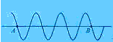
19．如图5所示是一列电磁波的波形图，A、B间的距离为750m，则这列波的波长为_______ m，频率为______Hz。
20.小孔成像说明光具有__________特点，小孔成像成的是
（“虚”或“实 ”）像。 图5
21．室内天花板上悬挂一只吊灯。灯绳对灯的拉力和______________是一对平衡力；灯对灯绳的拉力和________________是一对相互作用力。
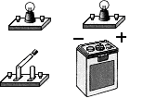
22．如图6所示，一条光线从空气斜射入水中，入射角为30°，既有反射也有折射。请画出反射光线和折射光线。
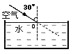

图6 图7
23．用笔画线，将图7中的器材连成电路。（要求：两灯并联，开关控制两盏灯）
三、计算题
24．实验室某玻璃瓶中盛有质量为140g、体积为1.72×10⁻⁴m³的酒精。已知酒精的热值为3×10⁷J/kg，水的比热容为4.2×10³J/kg·℃。试求：
（1）瓶中酒精的密度？
（2）将这些酒精完全燃烧，可放出多少热量？
（3）这些热量能使20kg的水温度升高多少度？

25．滑板运动已经成为都市青年最流行、最持久的时尚运动。一块滑板是由板面、滑板支架（滑板桥）和四只滑板轮等部分组成，总质量约为5kg，如图8所示。其中板面是由一块质量约为4kg，体积约为5×10^{－3}m³的复合材料组成。（g =10N/kg）求：
（1）组成板面的复合材料密度是多少？
（2）若每个滑板轮与水平地面的接触面积为2×10^{－4}m²，当一个质量为45kg的学生站在滑板上时，滑板对水平地面的压强是多少？
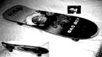

图8

26．小明家买了一台电烤箱，有低、中、高三个档位的发热功率。
图9是其内部简化电路图，开关S₁可分别与触点a、b接触。
已知：R₁=48.4Ω，R₂=96 .8Ω，电源电压保持不变。请分析和解答以下问题：
(1) 当开关S₁置于b端、S₂断开时，电烤箱处于什么档位?简述理由。
(2) 电烤箱在中档位工作时，消耗的电功率是多少?
(3) 电烤箱在高档位工作时，对食物加热6min，消耗的电能为多少?
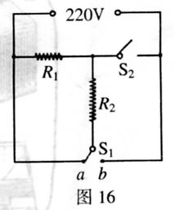
图9

四、简答题
27．在观看河岸边的城市夜景时，往往发现岸边每盏灯在水里的像不是一盏灯，而是一条光柱，请你分析这是为什么？

28．如图10所示，是在公路上发生交通事故时，肇事汽车紧急刹车后在路面上留下的痕迹。交通警察通过测量汽车刹车痕迹的长度，就判断出了汽车是否超速行驶。
请你从功和能的角度以及其它相关的初中物理知识解释交通警察是如何作出判断的?
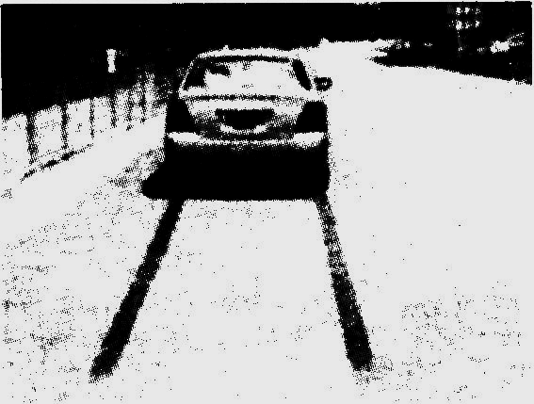

图10

五、综合题
29．完成下列光学实验要求：
（1）“用平行光测凸透镜焦距”实验的实验原理是：__________________________
_________________________________________________________________________ 。
（2）图11是探究“凸透镜成像规律”实验示意图。
a．当蜡烛在a点时，像的特点是：______________________________________ ；
b. 将蜡烛从a点移到b点，光屏不动。此时将凸透镜向哪个方向移动才能使像变的
清晰且是放大的 ? _________________________________________________________ 。
c. 在移动凸透镜的过程中，请具体说明怎样操作才能把凸透镜调到比较准确的位置 ？
____________________________________________________________________________________________________________________________________________________
_________________________ ___________ 。

图11 图12

30. 在研究电磁铁的磁性强弱跟什么因素有关时，小华和小明从实验室选取了匝数分别为50匝和100匝的外形相同的电磁铁，并先后将这两个电磁铁接入电路中，如图12所示。闭合开关S后用电磁铁吸引大头针，并移动滑动变阻器的滑片P重复了多次实验，记录如下：

线圈匝数 | 50 |  |  | 100
实验次数 | 1 | 2 | 3 | 4 | 5 | 6
电流表示数／A | 1.0 | 1.3 | 1.6 | 1.0 | 1.3 | 2.0
吸引大头针的最多数目／枚 | 5 | 8 | 10 | 10 | 16 | 25
（1）实验中他们是通过电磁铁 ___来判定其磁性强弱的。
（2）分析第1、2、3次的实验记录，可得出结论:
。
（3）分析第1、4次和2、5次的实验记录，可得出结论：:
。

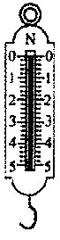
31．某科学兴趣小组用以下器材设计实验，探究“物体漂浮时，所受浮力与自才身重力的大小关系”。
器材：弹簧测力计、量筒、小塑料瓶、细线、若干玻璃珠。
① 向量筒中注人适量的水，读出量筒中水的体积V₁＝30 ml。
② 在质量为5g的小塑料瓶中放人适量的玻璃珠，测出放有玻璃珠的小塑料瓶的重力G
③ 将该小塑料瓶放人量筒中，使它浮在水面上。稳定时读出水面对应的刻度V₂＝90 ml。
④ 比较小塑料瓶的重力和所受的浮力的大小关系，可以初步得出结论。
( 1)使用测量仪器前，应观察它的量程和最小刻度值。图13所示弹簧测力计的量程是 N。
(2)小塑料瓶本身就能浮在水面，实验时为什么还要放人适量的玻璃珠？ 图13
。
( 3 ）计算放有玻璃珠的小塑料瓶所受的浮力F= N。

32．小刚同学刚做完了沸腾实验，将酒精灯撤掉以后，紧接着又做了沸水的冷却实验，实验装置如图14所示，获得的实验数据如表1。
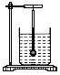
表1;
请完成下列要求：
时间t/min | 0 | 5 | 10 | 15 | 20 | 25 | 30 | 35 | 40 | 45 | 50 | 55
温度t/℃ | 99 | 70 | 55 | 45 | 35 | 30 | 27 | 24 | 22 | 22 | 22 | 22
（1）在下面的方格纸上画出水的温度随时间变化的图象。 图14
（2）分析图象或表中的实验数据，你能得出什么实验结论？

（3）冷却较长时间以后，水温不再发生变化的原因是什么？
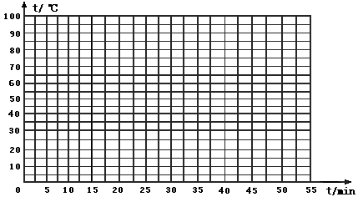

33．小明做测量小灯泡电功率的实验（小灯泡标有“2.5V”字样）。
（1）如图15甲所示，小明所接的实验电路存在连接错误，但只需改动一根导线，即可使电路连接正确。请你在应改动的导线上打“×”，并用笔画线代替导线画出正确的接法．
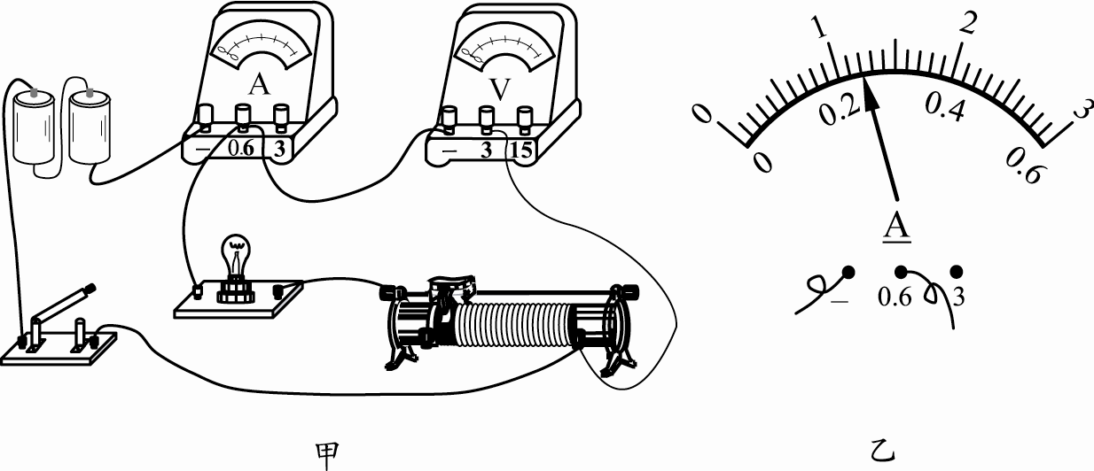

图15
（2）电路连接正确后，闭合开关，发现小灯泡不亮，但电流表有示数．接下来应进行的操作是 。
A．更换小灯泡
B．检查电路是否断路
C．移动滑动变阻器滑片，观察小灯泡是否发光
（3）实验过程中，当电压表示数为 V时，小灯泡达到额定功率，此时电流表的示数如图乙所示，其值为 A，小灯泡的额定功率为 W。

